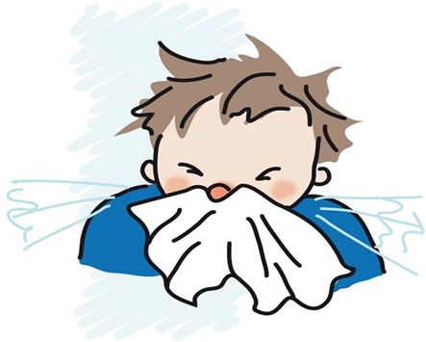

ПАМЯТКА
для родителей по профилактике ОРВИ и гриппа у детей
Грипп, вызывается вирусом, протекает как респираторное заболевание, передается от человека к человеку преимущественно воздушно-капельным путем, а также через руки, которыми мы прикрываем нос и рот вовремя чихания и кашля.
Грипп представляет большую опасность из-за развития серьезных осложнений, особенно у детей.
Тяжелое течении гриппа сопровождается поражением нижних дыхательных путей с развитием пневмоний и признаками дыхательной недостаточностью. Отмечены тяжелые случаи заболевания с летальным исходом.
Каковы симптомы заболевания?
Симптомы гриппа: повышенная температура, кашель, боль в горле (першение), насморк, ломота в теле, головная боль, озноб и усталость.
Особенности течения гриппа
У взрослых болезнь, как правило, начинается внезапно с резкого повышения температуры, головной боли, мышечных и суставных болей.
У детей грипп протекает по-разному: одни становятся вялыми, много спят, другие - беспокойными, раздражительными, температура повышается до 37 - 38 градусов, отмечается затрудненное дыхание.
Вирус гриппа заразен!
Известно, что больной гриппом заразен, начиная с 1 дня до появления первых симптомов заболевания и до 7 дней после начала заболевания.
Чтобы воспрепятствовать распространению вируса гриппа, необходимо:
- Сделать прививку против гриппа, так как вакцина является наиболее эффективным средством профилактики.
- Проводить регулярно проветривания и влажной уборки помещения, в котором находится ребенок и квартиры в целом.
- Научить детей часто мыть руки с мылом в течение 20 секунд. Родители тоже должны выполнять эту процедуру, что послужит хорошим примером для детей.
- Использовать индивидуальные или одноразовые полотенца.
- Научить детей кашлять и чихать в одноразовую салфетку. Родители тоже должны выполнять эту процедуру, что послужит хорошим примером для детей. Научить детей не подходить к больным ближе, чем на полтора - два метра.
-Заболевшие дети должны оставаться дома (не посещать дошкольные и образовательные учреждения).
- Воздержаться от посещения мест скопления людей.
- Соблюдение режима дня (достаточный сон, прогулки на свежем воздухе, избегать физических и умственных перегрузок).
- Избегать как переохлаждений, так и перегревания детей.

ПРИ ПЕРВЫХ ПРИЗНАКАХ ЗАБОЛЕВАНИЯ:

1.Изолировать ребенка от других детей (членов семьи).
2.Вызвать врача.
3. Исключить пребывание ребенка в организованном коллективе.



